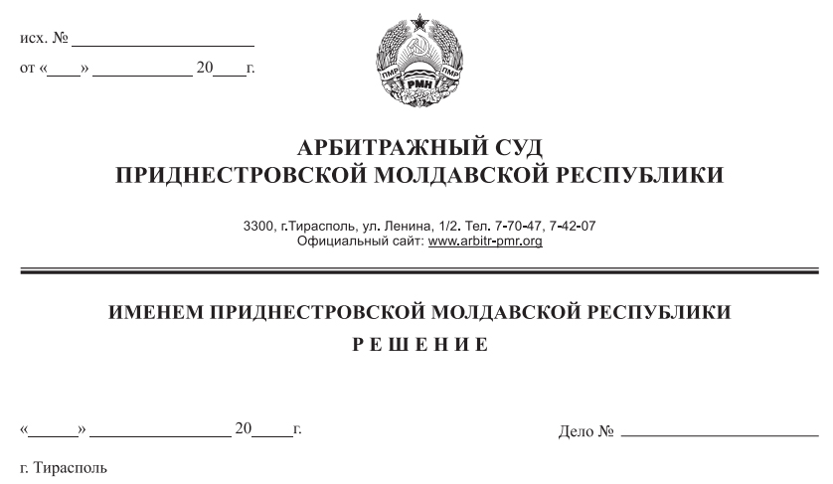

05 ноября 19 705/19-10

Арбитражный суд Приднестровской Молдавской Республики в составе судьи Сливка Р.Б., рассмотрев в открытом судебном заседании заявление Налоговой инспекции по г. Бендеры, г. Бендеры, ул.Калинина, д.17, к Обществу с ограниченной ответственностью «Грин», г. Бендеры, ул. Московская, д. 17, **о взыскании задолженности по налогам и другим обязательным платежам в бюджет и государственные внебюджетные фонды, путем обращения взыскания на имущество должника**, при участии:

от заявителя: Лащук А.А. по доверенности №09 от 21 января 2019 года,

от ответчика: не явился, надлежащим образом уведомлен (почт.ув. №302 от 24.10.2019г.),

**УСТАНОВИЛ:**

Налоговая инспекция по г. Бендеры (далее – НИ по г. Бендеры, заявитель) обратилась в Арбитражный суд ПМР с заявлением о взыскании обязательных платежей в бюджеты различных уровней, путем обращения взыскания на имущество должника - Общества с ограниченной ответственностью «Грин» (далее – ООО «Грин», ответчик).

Определением Арбитражного суда ПМР от 23 октября 2019 года заявление принято к производству. Судебное заседание назначено на 05 ноября 2019 года.

Ответчик при надлежащем извещении о времени и месте судебного заседания (почтовое уведомление №302 от 24.10.2019г.) не явился, отзыв на заявление не представил.

Арбитражный суд, исходя из положений п/п б) п. 2 ст. 102-3, п. 2 ст. 108 АПК ПМР, принимая во внимание достаточность доказательств, имеющихся в материалах дела, счел возможным рассмотреть дело в отсутствие ответчика.

Дело рассмотрено по существу, и резолютивная часть решения вынесена 05 ноября 2019 года.

Требования НИ по г. Бендеры мотивированы тем, что по состоянию на 14 октября 2019 года за ООО «Грин» числится задолженность перед бюджетом по налогам и другим обязательным платежам в бюджет и государственные внебюджетные фонды в сумме 1 006 197,39 рублей ПМР.

Установленная п.3 ст.10 Закона ПМР «Об основах налоговой системы в Приднестровской Молдавской Республике» процедура взыскания с должника задолженности не привела к погашению задолженности ответчика.

Ввиду того, что предпринятые налоговым органом меры не привели к погашению задолженности ООО «Грин», НИ по г. Бендеры просит взыскать с ООО «Грин» недоимку по налогам и другим обязательным платежам в бюджет и государственные внебюджетные фонды в сумме 1 006 197,39 рублей ПМР, обратив взыскание на имущество должника.

Суд, исследовав материалы дела, находит заявленные требования законными, обоснованными и подлежащими удовлетворению. При этом суд исходит из следующего:

В соответствии со статьей 52 Конституции ПМР каждый обязан платить налоги и местные сборы, установленные законом. Согласно статье 9 Закона ПМР «Об основах налоговой системы в Приднестровской Молдавской Республике», налогоплательщик обязан своевременно и в полном размере уплачивать налоги с предоставлением в обслуживающий банк в установленные для уплаты налогов сроки платежных поручений на перечисление налоговых платежей, независимо от наличия средств на расчетном счете. Обязанность юридического лица по уплате налога в соответствии с пунктом 5 статьи 9 названного Закона прекращается уплатой налога либо его отменой.

Как установлено материалами дела, обязанность по уплате налогов и иных обязательных платежей в бюджет ответчиком не исполняется, вследствие чего задолженность перед бюджетом и государственными внебюджетными фондами составила 1 006 197,39 рублей ПМР, из которых сумма основного платежа составляет 987 330,44 рублей ПМР, сумма пени составляет 18 866,95 рублей ПМР.

Согласно ч.5 п.3 ст.10 Закона ПМР «Об основах налоговой системы в Приднестровской Молдавской Республике» бесспорное взыскание в случаях, установленных настоящим Законом, производится налоговыми органами посредством направления в банк, обслуживающий налогоплательщика (а в случае обращения взыскания на дебиторскую задолженность налогоплательщика - в банк, обслуживающий дебитора), инкассового поручения на списание и перечисление в бюджеты различных уровней и государственные внебюджетные фонды соответствующих денежных средств со счетов налогоплательщика (дебитора)».

Так, в соответствии с вышеуказанной нормой налоговым органом своевременно по мере наступления установленного срока выставлялись инкассовые поручения на расчетный счет налогоплательщика – ООО «Грин», что подтверждается ведомостью регистрации инкассовых поручений от 14 октября 2019 года. При этом неисполнение предъявленных к расчётному счёту должника инкассовых поручений свидетельствует об отсутствии денежных средств на расчётном счёте.

Во исполнение пункта 3 статьи 10 Закона ПМР «Об основах налоговой системы в Приднестровской Молдавской Республики» на основании Поручения №05-05/5341 от14 августа 2019 года должностными лицами налоговой инспекции осуществлен выход по юридическому адресу ответчика с целью обращения взыскания на наличные денежные средства, в том числе в иностранной валюте, находящейся в сейфе кассы плательщика или в изолированном помещении этой кассы, а также в торговой сети. Однако обращение взыскания на наличные денежные средства, не представилось возможным, о чем свидетельствует акт от 14 августа 2019 года.

Из содержания расшифровки дебиторской задолженности ООО «Грин» по состоянию на 30 июня 2019 года следует, что дебитором организации-должника являются расчеты с бюджетом. Однако, в силу ст. 10 Закона ПМР « Об основах налоговой системы в ПМР» взыскание на дебиторскую задолженность с фондов по платежам в бюджет и внебюджетные фонды не предусмотрено, в связи с чем, обращение взыскания на дебиторскую задолженность ответчика по расчетам с бюджетом не представилось возможным. Как следует из расшифровки дебиторской задолженности, дебитором ООО «Грин» является СООО «Грин Петрол», сумма дебиторской задолженности составляет 3 231 308,17 рублей ПМР. Однако в связи с наличием у СООО «Грин Петрол» непогашенной задолженности перед бюджетом, обращение взыскания на дебиторскую задолженность на основании ст. 10 Закона ПМР «Об основах налоговой системы в ПМР» невозможно. Таким образом, погашение задолженности ООО «Грин» путем обращения взыскания на дебиторскую задолженность ответчика не представляется возможным.

Во исполнение пункта 3 статьи 10 Закона ПМР «Об основах налоговой системы в Приднестровской Молдавской Республике» должностными лицами налоговой инспекции по г. Бендеры на основании Постановления № 03-09/24 от 26 сентября 2019 года осуществлен выход по юридическому адресу ООО «Грин» (г. Бендеры, ул. Московская, 17) с целью ареста имущества, принадлежащего организации. В результате выхода по юридическому адресу ООО «Грин» имущество организации не установлено. Исполнить Постановление налоговой инспекции по г.Бендеры № 03-09/24 от 26 сентября 2019 года не представилось возможным, о чем свидетельствует акт от 03 октября 2019 года.

Таким образом, Налоговой инспекцией по г. Бендеры доказано соблюдение досудебного порядка получения с ответчика задолженности и совершении всех возможных и разумно необходимых действий для ее получения.

Учитывая, что согласно статье 37 Конституции ПМР никто не может быть лишен своего имущества иначе как по решению суда, истец правомерно и обоснованно обратился в суд за взысканием с ответчика задолженности по налогам и иным обязательным платежам в бюджет и в государственные внебюджетные фонды, обратив взыскание на имущество должника.

При таких обстоятельствах суд, проверив расчет недоимки и пени, представленный истцом, приходит к выводу о том, что требования НИ по г. Бендеры о взыскании с ООО «Грин» задолженности по налогам и иным обязательным платежам в бюджеты различных уровней и внебюджетные фонды в сумме 1 006 197,39 рублей ПМР, в том числе по основному платежу в размере 987 330,44 рублей ПМР и пене в размере 18 866,95 рублей ПМР, образовавшейся за период с 31 января 2013 года по 14 октября 2019 года, путем обращения взыскания на имущество должника, обоснованны и подлежат удовлетворению.

В соответствии со статьей 84 АПК ПМР судебные расходы относятся на лиц, участвующих в деле, пропорционально размеру удовлетворенных требований. Учитывая, что исковые требования подлежат удовлетворению, государственная пошлина относится на ответчика.

Арбитражный суд ПМР, руководствуясь статьями 84, 113-117, 122, 130-27 АПК ПМР,

**РЕШИЛ:**

Заявленные требования Налоговой инспекции по г. Бендеры удовлетворить.

Взыскать с Общества с ограниченной ответственностью «Грин» (г. Бендеры, ул. Московская, д. 17, регистрационный номер 02-023-3114, номер и серия свидетельства о регистрации 0004223 АА от 09.08.1994 г.) недоимку по налогам и другим обязательным платежам в бюджет и государственные внебюджетные фонды в сумме 1 006 197,39 рублей ПМР, в том числе основной платеж – 987 330,44 рублей ПМР и пени – 18 866,95 рублей ПМР, образовавшуюся за период с 31.01.2013 г. по 14.10.2019 г., обратив взыскание на принадлежащее Обществу с ограниченной ответственностью «Грин» имущество.

Взыскать с Общества с ограниченной ответственностью «Грин» в доход республиканского бюджета государственную пошлину в размере 16 661,97 рублей ПМР.

Решение может быть обжаловано в течение 20 дней после принятия в кассационную инстанцию Арбитражного суда ПМР.

Судья Р.Б. Сливка